11
* * Eliseo * *
Seguidor de Elías
Recogió su espíritu
Y trató ampliamente de
que el pueblo de Israel y de Judá
mantuviera la fe en Yaweh
También fue profeta en Damasco
Y en otros pueblo del Norte

Segundo libro 2º de los Reyes cap 3 a 7

El niño Inti, que significa sol en quechua,
es un amigo de la verdad.
Pero antes tenía costumbre de exagerar
y de aventurar sueños como verdaderos.
Se logró que reflexionara
con este relato de Eliseo
cuando tuviera que informar de algo
1 - - - - - - - - - - - - - - - - - - - Heredero del manto de Elias
Eliseo fue elegido por Elías. Y recibió su espíritu profético el día que vio a sus Maestro alejarse en un carro de fuego. Recogió el manto de Elías y recibió el doble de espíritu que su maestro le había dejado.
Eliseo es el profeta político, que interviene en el nombramiento de los reyes de Israel (reino del norte) que mantuvieron tantos cambios entre ellos, según les había anunciado Yaweh por los profetas desde que el reino de Salomón se dividió en dos reinos.
El relato de Eliseo está lleno de milagros sorprendentes, de modo que hasta muerto, sus huesos resucitaron a uno que se iba a enterrar.

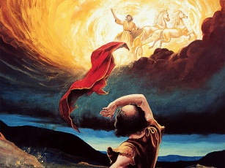

- - - - - - - - - - - - - - - - La guerra con los moabitas
Eliseo según la Biblia, fue un profeta hebreo que vivió en el Reino del Norte de Israel entre 850 y 800 a.C. Fue escogido como sucesor del profeta Elías durante el reinado de los reyes Joram, Jehú, Joacaz y Joás. Sus milagros son narrados en la Biblia en el Segundo Libro de Reyes y son bastantes y variados. Quedan dudas de si todos ellos fueron verdaderos o son formas simbólicas de reflejar su vida y su historia ​
Eliseo comprendió este gesto simbólico y se apresuró a alcanzar a Elías que se alejaba. Luego ofreció sus bueyes en un un sacrificio
El milagro más significativo fue la curación de la lepra al general Naamán, que dirigía el ejercito de los sirios. Le mandó lavarse en el Jordán y sin siquiera salir a atenderle, cosa que molestó a este general, que se marchaba a su país enfadado. Sus criados no le dejaron marchar, ya que era tan sencillo lo que le había mandado el profeta. Bajó al Jordán, se bañó varias veces y quedó totalmente curado de la lepra. Se entregó luego a dar gracias y bendecir al Dios de Israel que tales portentos hacía, aunque se tratara de un militar adverso.
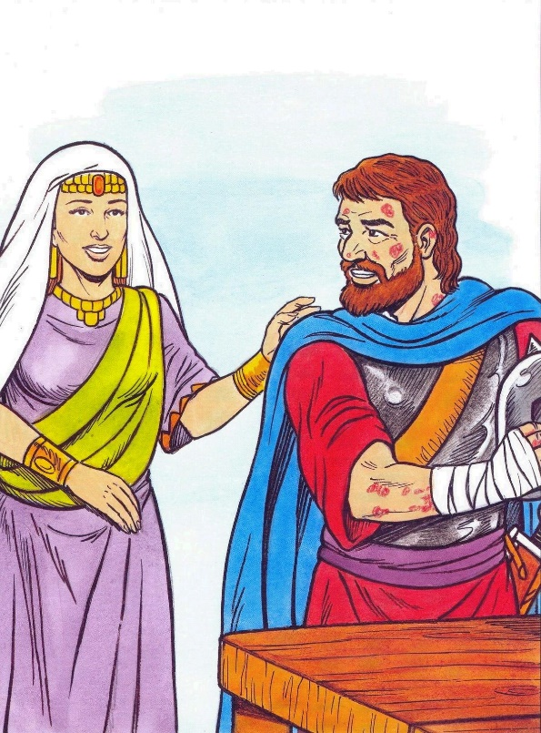
Inti se interesó muchos por los milagros que se relataban de Eliseo, más por la posibilidad de que no fueran reales, que por su simpatía con este profeta. Decía Inti que a lo mejor no eran de verdad, porque muchos de ellos eran demasiado sorprendentes. Es como si Eliseo tuviera un poder especial por las cosas naturales. Pero, le decía su madre, están escritos en la biblia y para Dios no hay nada imposible.

3 - - - - - - - - - - - - - - - - - Los otros milagros de Eliseo
Se multiplicaron los más originales como el convertir el agua mala frente de Jericó en agua buena echando un poco de sal en el manantial. O bien la victoria contra el rey de Moab sin haber entrado en batalla por parte de los israelitas. O también la ayuda a la esposa de un profeta a quien querían sus deudores arrebatarla sus dos hijos y Eliseo le dio posibilidad de tener todo el aceite que manaba de una botella y con el cual pudo pagar su deuda.
Todos estos hechos y otros más hicieron famoso a Eliseo entre todos los habitantes de las ciudades por las que pasaba.

Inti dudaba que estos milagros fueran reales. Su profesora le decía que si estaban en la Biblia los milagros serian verdaderos. Inti decía que otro profesor le había dicho que eran símbolos, pero que no eran reales y que muchas cosas hay que son formas de hablar de hace muchos siglos.
4 - - - - - - - - - - - - - - - - Resurrección del hijo de una mujer sunamita
Había una mujer que le había dado acogida en su casa. Y a ella, que no tenía hijos, la prometió uno antes de un año. La mujer lo tuvo y estaba gozosa con su niño. Pero vino una enfermedad y el niño murió.
Fue uno de los milagros más similares el que hizo Elías con la mujer de Sarepta que le dio acogida en su casa. La sunamita también fue una mujer que ayudó a Eliseo en su casa. Tuvo un hijo. Y después se murió. Eliseo mandó a su criado Giezi para que recuperara la vida del niño. Al no poder hacerlo Giezi, él mismo Eliseo fue y restituyó vivo y en salud al niño muerto.

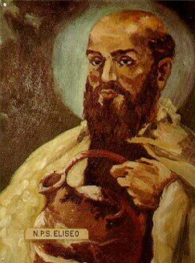
5 - - - - - - - - - - - - - - - - - Los nuevos reyes y Eliseo
Eliseo tuvo relación con los reyes de Israel, pues estaba viviendo cerca de la capital de ese reino que era Samaria. Sabía todo lo que sucedía en el Reino del Norte. En un momento recibió de Dios una orden y ordenó a uno de los profetas que se relacionaban con él, que fuera donde estaban los soldados y ungiera con el aceite santo a uno de ellos que se llamaba Jehú. Jehú se lo tomó en serio y mandó cortar la cabeza a todos los hijos del rey anterior llamado Ajab.

El nuevo rey Jehú dio órdenes de destruir todos los templos dedicados a los falsos dioses y mandó a todos los que adoraban al dios Baal que fueran al templo de ese dios cananeo. Reunidos todos mando que ni uno solo saliera vivo. Después de matarles a todos quemó el templo del ídolo.

inti, al leer en este relato tanta muerte y guerra, dijo que esos reyes estaban todos locos, pues mataban a la gente sin ningún sentido. Que eso no podía ser cosas de Dios. El profesor de Inti, al que preguntó, no supo qué decirle

5. - - - - - - - - - - - - - - - Cambiando a los reyes. El caso de Jehú

Elíseo mandó a otro profeta que se relacionaba con él para que fuera a buscar a Jehú, un soldado y guerrero, y le consagrara rey de Israel. El mensajero llegó donde estaba Jehú con otros solados y le consagró rey de parte de Elíseo y del mismo Dios verdadero.

Montó Jehú en su carro y fue a buscar al rey Acab, a quien atravesó con una flecha.
Luego persiguió al rey de Jerusalén Ococías que había venido a pactar con Acab y también lo mató.
Después Jehú fue a buscar a Jezabel que, al saber que venía y que había matado a su marido Acab, quiso hacerse amiga de él. Se asomó a una ventana alta de su palacio llena de adornos. Y Jehú no la quiso ni escuchar, si no que mandó a sus criados que la tiraran abajo. Eso hicieron. Y los perros la vieron allí abandonada y se la comieron según Elias había anunciado .

7. - - - - - - - - - - - - - Guerras con Siria y cerco e Samaria

El rey de Siria atacó a la capital de Samaria. Eliseo engañó a los soldados de Siria y sin que ellos lo supieran les introdujo en la ciudad. El rey de Israel quería matarlos. Pero Eliseo le obligo a que les diera de comer y les soltara. Los atacantes se marcharon sorprendidos y dejaron el asedio para nunca más volver.
En otro asedio, el hambre de la ciudad fue grande y la gente moría, hasta comieron carne humana. Eliseo anunció que al amanecer de día siguiente el asedio se habría terminado y sobraría la comida. Los atacantes se asustaron por la noche y huyeron . Al dia siguiente sobraba el alimento en la ciudad.

"Pero tanta guerra... tanta guerra", decía Inti. "Los antiguos estaban siempre luchando unos contra otros". ¿Cómo se explica eso? Ni el profesor ni sus padres supieron que decir, pues era verdad que en la vida d Eliseo constantemente se citaba a otros pueblos que pretendían hacerse con las riquezas de los campos de Israel.

8 - - - - - - - - - - - - - - - - - El reinado de Atalia en Jerusalén
Otra mujer surgió en el reino del Sur, en Jerusalén, donde pasaban también cosas parecidas. Al morir su rey Ococías, se hizo con el poder del reino su madre Atalía. Y esta reina se volvió muy cruel y mató a todos los que quedaban de la familia para que nadie la quitara el reino. Pero entonces el sacerdote del templo de Jerusalén organizó un fuerte movimiento secreto contra ella y la mató en un acto en el templo. Nombró rey a Joas, que todavía era un niños de siete años y se había escondido de las matanzas realizadas por Atalía.

Inti no salía de su asombro cuando vio que en el reino del sur también había crímenes y hechos violentos que a él le resultaban tan desagradables. Le preguntaba a su profesor que por qué había tantos atentados, muertos y gentes malas. Y tampoco el profesor pudo responderle de forma que entendiera lo que son las leyendas que veces se recogen en el libro del a Biblia.
9. - - - - - - - - - - - - - - - El reinado de Joás en Jerusalén
Eliseo mandó mensajes al Rey de Jerusalén para que tomara en serio la mejora del templo de Yaweh, que debía ser el único de los dos reinos. El rey lo tomó muy en serio y en ese templo se hacían los únicos sacrificios a Yaweh y se recogían limosnas para mejorar el templo y hacer que todos los del reino del sur celebraran su pascua y sus fiestas solo en ese templo

10 - - - - - - - - - - - - - - - La muerte de Eliseo
Eliseo se puso muy enfermo. El rey Joas fue a visitarlo- Eliseo le mandó que con un arco disparara por la ventana y que golpeara ahora el suelo. El rey lo hizo tres veces
Eliseo se enfadó y le dijo: Si hubieras golpeado cinco veces el suelo tu reino dudaría mucho más. Así sucedió luego con el rey Joas, que golpeo solo tres veces el suelo

Murió Eliseo muy anciano. Y le enterraron cerca de Siquem. Un tiempo después iban a enterrar a otro joven y unos salteadores moabitas se acercaron a los enterradores para robarles. Ellos llenos de miedo dejaron al muerto en un sepulcro donde estaban los restos de Eliseo. Apena el muerto tocó los huesos se levantó vivo y también huyó . Fue el último milagro de este singular profeta, el cual lo hizo después de muerto,

+ + + + + + + + + + + + + + + + + + + + + + + + + + + + +
La pagina de Inti
Inti, que no siente gusto por las mentiras ni por los engaños, podría escribir dos o tres líneas sobre cada una de estas cinco siguientes preguntas:
1 ¿Qué relación tuvieron Elías y Eliseo como profetas?

2 ¿Cuál de los dos profetas hizo más milagros, según el relato de la Biblia?

3 Eliseo tuvo especial relación con otros reinos, además de los de Israel y de Judá ¿Podrías decir de uno o dos países o reinos que no eran judíos y que se citan aquí?

4 Hay un milagro de Elías muy parecido a otro de Eliseo. ¿A quedos mlagros se refiere esta afirmación?

5 ¿En qué se diferencia la muerte de cada uno de estos dos profetas?
Mapa de los 40 figuras que constituyen el conjunto de estos relatos
Los relatos bíblicos para  niños y jóvenes que estamos viendo y aprendiendo | Lo que debemos saber y dice la Biblia  Es la Historia del profeta milagroso
Tres datos .  Nombre biblico / Niño (m) o niña [con f )  del cuento modelo/ / y valor o virtud  Antiguo Testamento  1 Adan y Eva Vidallari -f- amanecer) Vivir  2 Noe Samin -f- (afortunado) Trabajo  3 Abraham Unay -m- (prime ro) Obediencia  4 Jacob Raquel -f- (elegida) Amistad  5. Moisés Wisa -m- (Profeta) Fidelidad  6 Samuel Wilka -m- (anunciar) Piedad  7 Sansón Mamani-m- (energia) Fortaleza  8. David (Sayri-m- (principe) Valentía  9 Salomón Ramon -m-(señorio) Sabiduría  10 Elías Elena -f- (griega) Oración  11 Eliseo Inti -m- (sol) Sinceridad  12 Isaías Rodrigo -m-(fuerte) Prudencia  13 Jeremias Alfo -f- ( blanco) Constancia  14 Daniel Yawri -m-(lanza) Inteligencia  15 Tobías Susana -f- ( blanca) Confianza  16 Esther Asiri -f- (sonriente) Limpieza  17 Judith Kuka -f- (energia coca) Decisión  18 Job Wayra-m- ( incansable) Paciencia  19 Jonás Takiri -m- (músico) Arrepentirse  20 Esdrás, Inka -m- ( jefe)Trabajo  Nuevo Testamento  21 Marcos Alberto Ser discreto  22María Beatriz f- (feliz) Abnegación  23 San José. Kusi -m- trabajador Sencillez  24 Juan Bautista Florina -f- (flor) Responder  25 Isabel Maimar -f- (estrella) Alegría  26 Pedro Rumi -m- (piedra) Espontaneidad  27Juan Ruben-f- ( color) Confianza  28 Magdalena Teresa -f- (serena) Gratitud  29 Mateo Wari -m- (veloz) Desprendimiento  30 PabloSaulo -m- ( viajero) Idealismo  31 Lucas Marino Estudio  32 Bernabe Luis Rezar  33 Timoteo y Tito Roberto Esfuerzo  34 Las mujeres Esther La verdad  35 Los ciegos Elena Cortesía  36 Los leprosos Fernando Reflexión  37 Los paraliticos Jorge Autodominio  38 Los posesos Lolita Fantasía  39 Los enfermos Cristina Acompañamiento  40 Los resucitados Carlos Belleza | * * 11 * *  Profeta Eliseo  Se le llama  Profeta de los milagros,  Todo el relato bíblico  de Eliseo  está lleno de hechos  prodigiosos  Libro 2 de los reyes. Cp 2 a 7  Ciclo de Eliseo  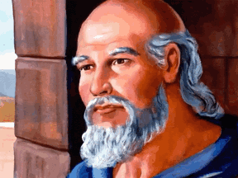  Y seguimos en letra verde  El niño Inti sentía  la necesidad de decir la verdad  y de evitar las mentiras.  Cada vez que él decía algo exagerado  su madre le daba un castigo.  En poco tiempo Inti aprendió  a decir siempre la verdad  y desconfiar de las exageraciones.

